"Мужество рождается в борьбе. Мужество воспитывается изо дня в день в упорном сопротивлении трудностям ".
Николай Островский
Иван Дмитриевич Гилев

Ветераны Великой Отечественной войны – это особые люди из поколения "богатырей", вставших на защиту своей Родины. Они выстояли в пекле войны, вернулись к мирной жизни, подняли страну из разрухи и завещали нам беречь Россию. Самое малое, что они заслужили своим подвигом – это уважение потомков и добрую память о себе. Я хочу рассказать о бывшем преподавателе Соликамского педучилища, ветеране Великой Отечественной войны Иване Дмитриевиче Гилеве. Это человек необыкновенной нравственной красоты. Потеряв зрение в бою, он не сдавался, боролся с трудностями и побеждал. Вся его жизнь – это испытание человеческого духа и силы воли.
Иван Дмитриевич родился 12 октября 1925 году в селе Верхнее Мошево Соликамского района Пермской области. Рос в большой дружной семье из 10 человек. Закончил семилетнюю школу перед войной. Жизнь была в то время тяжелой, приходилось помогать кормить семью. Он заготавливал дрова, возил на лошадке продукты в сельпо, страдовал в сенокосную пору. Отдушиной была рыбалка, которая давала дополнительную еду в дом.
В июне 1941 года закружила над селом Верхнее Мошево черная птица беды. На фронт стали уходить односельчане. Ушел навсегда и Василий, старший брат Ивана.
В декабре 1942 года дошел черед до семнадцатилетнего Вани. Его направили в 8-ю окружную школу снайперов, где он находился до августа 1943 года. В сентябре пополнение отправили в 10-й Уральский добровольческий танковый корпус, который воевал в составе 4-ой танковой армии. Служить Ивану довелось автоматчиком в составе 29 Унеченской десантной бригады.
8 марта 1944 года в боях за освобождение Хмельницкой области в Западной Украине сержант Гилев получил тяжелое ранение. Вот как он вспоминал о последнем бое: "Утром заняли полустанок и окопались в поле. Впереди виднелись домики и большой сад, за ним укрепились немцы. Целый день шла перестрелка, отбили несколько атак. Потом взвод прикрывал фланг бригады и оказался в полукольце. Около железной дороги стояли наши танки, пополняли запас боеприпасами. Был получен приказ – отойти. Взвод сел на машины. Я стоял у башни, когда ударил снаряд. Очнулся на земле. Было холодно и тихо". Потом были госпитали в Житомире, Киеве, Челябинске. Зарубцевались раны на груди, лице, руках и ногах, лишь повязку с глаз врачи снимать не спешили. Однажды пришла сестричка, сняла с глаз бинты, промыла ваткой слипшиеся веки. Иван взглянул вперед, а там черная стена. Не поверил, что ослеп. Спросил: "Сейчас темно?" "Солнышко в окно светит", – услышал в ответ. С тех пор, лишь чувствуя тепло на щеке – понимал, что светит солнце, а по каплям, падающим на руку, определял, что начинается дождь. Ване тогда было восемнадцать лет...
Когда молодой человек, совершенно слепой, с неработающей левой рукой, весь в шрамах, вернулся домой в село Верхнее Мошево, радость встречи перемешалась с отчаянием. Родные плакали от радости, что вернулся живой, чужие от жалости – вернулся слепой.
Несмотря на тяжёлые ранения, окончил пермский педагогический институт, затем работал преподавателем в педагогическом училище г. Соликамска.
27 лет Иван Дмитриевич отработал в системе общества слепых: в качестве зам. директора 11 лет и 16 лет директором Березниковского учебно-производственного предприятия Всероссийского общества слепых. В 1990 году в благодарность за служение Отечеству жители города Березники присвоили Ивану Дмитриевичу Гилеву звание Почётного гражданина.
После выхода на пенсию маленький сказочник превратился в серьёзного трудягу на литературном поприще. Ему помогала верная подруга – жена Галина Ивановна. Она слушала сказы, стихи, рассказы Ивана Дмитриевича и перепечатывала их на бумагу. Несмотря на огромные трудности, свет увидели 12 книг и 2 брошюры Ивана Гилева. Все они несут в себе огромную любовь к людям, к малой родине, к близким людям, к природе. Произведения наполнены щемящей болью, душевными переживаниями и непоколебимой верой в добро.
В 2005 году Иван Гилегив был приглашён в Москву на съезд Пермского землячества, где ему присудили Строгановскую премию в номинации "За честь и достоинство".
За ратные и трудовые заслуги награждён орденом Славы III степени, орденом Отечественной войны I степени, орденом "Знак Почёта", орденом "Октябрьской революции" и девятью медалями.
Этот невероятный человек ушёл из жизни 31 января 2009 года, но след, оставленный им, останется надолго. А в городе Березники, на улице Коммунистическая, 10, там, где жил Иван Дмитриевич Гилев, 25 июня 2012 года появилась мемориальная доска.
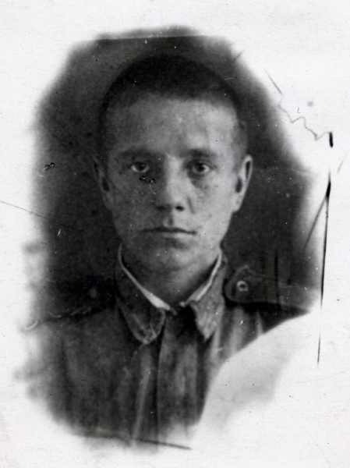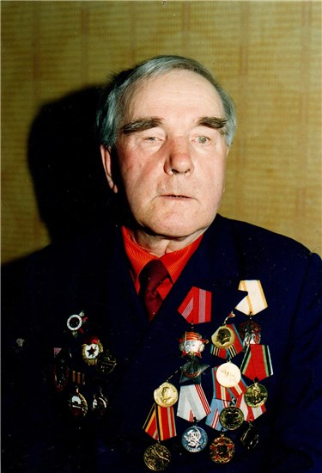

Выполнила Гильфанова Альмира, группа 5115

